Глава Октябрьского сельского поселения
Горьковского муниципального района Омской области

П О С Т А Н О В Л Е Н И Е

От 14.10.2021 № 81
с.Октябрьское

О внесении изменений в постановление
главы Октябрьского сельского поселения
№ 65 от 29.12.2017 года
«Об утверждении муниципальной программы Октябрьского сельского поселения Горьковского муниципального района Омской области «Формирование комфортной городской среды на 2018-2024 годы»

Руководствуясь Федеральным законом «Об общих принципах организации местного самоуправления в Российской Федерации», постановлением Правительства Российской Федерации от 10 февраля 2017 года № 169 «Об утверждении Правил предоставления и распределения субсидий из федерального бюджета бюджетам субъектов Российской Федерации на поддержку государственных программ субъектов Российской Федерации и муниципальных программ формирования современной городской среды», постановлением Главы Лежанского сельского поселения Горьковского муниципального района Омской области от 27 августа 2013 года № 48 «Об утверждении порядка принятия решений о разработке муниципальных программ Октябрьского сельского поселения Горьковского муниципального района Омской области, их формирования и реализации», постановление Правительства Российской Федерации от 09.02.2019г. № 106 «О внесении изменений в приложение №15 к государственной программе Российской Федерации обеспечение доступных и комфортным жильем и коммунальными услугами граждан Российской Федерации» руководствуясь Уставом Октябрьского сельского поселения Горьковского муниципального района Омской области,

П О С Т А Н О В Л Я Ю :

- Приложение к постановлению Главы Октябрьского сельского поселения Горьковского муниципального района Омской области № 65 от 29.12.2017 года «Об утверждении муниципальной программы «Формирование комфортной городской среды на территории Октябрьского сельского поселения», изложить в новой редакции.
- В приложении № 8 к муниципальной программе Октябрьского сельского поселения Горьковского муниципального района Омской области «Формирование комфортной городской среды на 2018-2024 годы», внести изменения согласно приложению к данному постановлению.
3. Настоящее постановление подлежит опубликованию в «Горьковском муниципальном вестнике» и на сайте в сети «Интернет».
Глава Октябрьского сельского поселения С.В. Давыдов

Приложение
к постановлению главы
Октябрьского сельского поселения
Горьковского муниципального
района Омской области
от 14.10.2021 года № 81

МУНИЦИПАЛЬНАЯ ПРОГРАММА ОКТЯБРЬСКОГО СЕЛЬСКОГО ПОСЕЛЕНИЯ ГОРЬКОВСКОГО МУНИЦИПАЛЬНОГО РАЙОНА ОМСКОЙ ОБЛАСТИ
«Формирование комфортной городской среды»

ПАСПОРТ
муниципальной программы Октябрьского сельского поселения Горьковского муниципального района Омской области
«Формирование комфортной городской среды»

Наименование муниципальной программы Октябрьского сельского поселения Горьковского муниципального района Омской области | «Формирование комфортной городской среды»  (далее – муниципальная программа)
Наименование исполнительно-распорядительного органа Октябрьского сельского поселения Горьковского муниципального района Омской области, являющегося исполнителем муниципальной программы | Администрация Октябрьского сельского поселения Горьковского муниципального района Омской области (далее – Горьковское городское поселение)
Наименования исполнительно-распорядительного органа Октябрьского сельского поселения Горьковского муниципального района Омской области, являющегося соисполнителями муниципальной программы | Администрация Октябрьского сельского поселения
Сроки реализации муниципальной программы | 2018–2024 годы. Отдельные этапы реализации муниципальной программы не выделяются
Цель муниципальной программы | Повышение уровня благоустройства территорий Октябрьского сельского поселения
Задачи муниципальной программы | 1. Повышение качества и комфорта городской среды путем реализации мероприятий по благоустройству дворовых территорий многоквартирных домов Октябрьского сельского  2. Повышение качества и комфорта городской среды путем реализации мероприятий по благоустройству общественных территорий Октябрьского сельского поселения
Подпрограммы муниципальной программы (далее – подпрограммы) | 1. Благоустройство дворовых территорий многоквартирных домов Октябрьского сельского поселения  2. Благоустройство общественных территорий Октябрьского сельского поселения
Объемы и источники финансирования муниципальной программы в целом и по годам ее реализации | На реализацию муниципальной программы планируется направить из бюджета Октябрьского сельского поселения 195 000,00руб., в том числе по годам реализации:  - в 2018 году – 0,00 руб.;  - в 2019 году – 0,00 руб.;  - в 2020 году –0,00 руб.;  - в 2021 году – 50000,00руб.;  - в 2022 году – 50000,00 руб.  - в 2023 году – 47500,00 руб.;  - в 2024 году – 47500,00 руб.
Ожидаемые результаты реализации муниципальной программы | Реализация муниципальной программы позволит достичь следующих результатов:  - повышение уровня комфорта проживания населения на территории Октябрьского сельского поселения;  - повышение уровня благоустройства городских территорий

1. Характеристика текущего состояния социально – экономического

развития Октябрьского сельского поселения, в сфере реализации муниципальной программы

Одним из приоритетных направлений развития Октябрьского сельского поселения является повышение уровня благоустройства территорий Октябрьского сельского поселения, создание безопасных и комфортных условий для проживания населения.
По результатам анализа состояния дел в сфере благоустройства Октябрьского сельского поселения за период с января 2014 года по январь 2017 года установлено, что количество благоустроенных дворовых территорий составляет 8 единиц, площадь благоустроенных дворовых территорий – 8,3га.
За многолетний период эксплуатации асфальтобетонное покрытие и объекты благоустройства дворовых территорий подверглись значительному износу и не отвечают в полной мере современным требованиям. От состояния асфальтобетонного покрытия дворовых территорий зависит обеспечение подходов граждан и безаварийный проезд автомобильного транспорта, в том числе неотложных служб, к подъездам многоквартирных домов. Значительное разрушение бордюрного ограждения дворовых территорий приводит к разрушению и размыванию ливневыми водами зоны озеленения дворовых территорий, ухудшению архитектурного облика и ландшафтного дизайна.
В течение последних лет благоустройству территории Октябрьского сельского поселения уделяется большое внимание. Благоустройство соответствующих территорий общего пользования является одной из приоритетных задач органов местного самоуправления.
В рамках настоящей муниципальной программы используются следующие понятия:
1) городская среда - совокупность огромного числа объектов, которые создают единое городское пространство;
2) дворовая территория - совокупность территорий, прилегающих к многоквартирным домам, с расположенными на них объектами, предназначенными для обслуживания и эксплуатации таких домов, и элементами благоустройства этих территорий, в том числе парковками (парковочными местами), тротуарами и автомобильными дорогами, включая автомобильные дороги, образующие проезды к территориям, прилегающим к многоквартирным домам;
3) заинтересованное лицо - собственник помещений в многоквартирных домах, собственник иных зданий и сооружений, расположенных в границах дворовой территории, а также представитель органов власти, местного самоуправления, бизнеса, общественных объединений, физическое лицо, заинтересованное в благоустройстве дворовой территории и готовые участвовать в ее реализации;
4) дизайн-проект - графический и текстовый материал с описанием работ и мероприятий, предлагаемых к выполнению в рамках благоустройства дворовых территорий многоквартирных домов и общественных территорий Октябрьского сельского поселения.
Содержание дизайн-проекта зависит от вида и состава планируемых к благоустройству работ. Это может быть, как проектная, сметная документация, так и упрощенный вариант в виде изображения дворовой территории или территории общего пользования с описанием работ и мероприятий, предлагаемых к выполнению;
5) общественная территория - территория Октябрьского сельского поселения соответствующего функционального назначения (площадь, улица, пешеходная зона, сквер, парк, иная территория).

2. Цель и задачи муниципальной программы

Целью муниципальной программы является повышение уровня благоустройства территорий Октябрьского сельского поселения.
Для достижения поставленной цели в рамках муниципальной программы необходимо решение следующих задач муниципальной программы:
1) повышение качества и комфорта городской среды путем реализации мероприятий по благоустройству дворовых территорий многоквартирных домов Октябрьского сельского поселения;
2) повышение качества и комфорта городской среды путем реализации мероприятий по благоустройству общественных территорий Октябрьского сельского поселения.

3. Сроки и этапы реализации муниципальной программы

Реализация муниципальной программы будет осуществляться в 2018 – 2024 годах. Отдельные этапы реализации муниципальной программы не выделяются.

4. Объем и источники финансирования муниципальной программы

На реализацию муниципальной программы планируется направить из бюджета Октябрьского сельского поселения 195 000,00 руб., в том числе по годам реализации:
- в 2018 году – 0,00 руб.;
- в 2019 году – 0,00 руб.;
- в 2020 году - 0,00 руб.;
- в 2021 году - 50 000,00 руб.;
- в 2022 году – 50 000,00 руб.;
- в 2023 году – 47 500,00 руб.;
- в 2024 году – 47 500,00 руб.

5. Ожидаемые результаты реализации муниципальной программы

Реализация муниципальной программы позволит создать благоприятные условия для формирования комфортной городской среды на территории Октябрьского сельского поселения и обеспечить достижение следующих результатов:
1) повышение уровня комфорта проживания населения на территории Октябрьского сельского поселения;
2) повышение уровня благоустройства городских территорий Октябрьского сельского поселения
Показатели, характеризующие достижение ожидаемых результатов реализации муниципальной программы, приведены в таблице.

N п/п | Ожидаемый результат реализации муниципальной программы | Показатель, характеризующий достижение ожидаемого результата реализации муниципальной программы | Единица измерения | Значение
1 | Повышение уровня комфорта проживания населения на территории Октябрьского сельского поселения | - доля благоустроенных дворовых территорий многоквартирных домов от общего количества дворовых территорий | % | 10
 |  | - доля населения, проживающего в многоквартирных домах с благоустроенными дворовыми территориями, от общей численности населения Октябрьского сельского поселения | % | 10
2 | Повышение уровня благоустройства городских территорий Октябрьского сельского поселения | - доля благоустроенных общественных территорий от общего количества таких территорий, подлежащих благоустройству | % | 100

6. Система управления реализацией муниципальной программы

Управление реализацией, формирование отчетности о ходе реализации и проведение оценки эффективности реализации муниципальной программы осуществляются в соответствии с законодательством.
Реализацию муниципальной программы в целом и достижение утвержденных значений целевых индикаторов, формирование отчетности о ходе реализации муниципальной программы, проведение оценки эффективности реализации муниципальной программы обеспечивает ответственный исполнитель муниципальной программы.

8. Подпрограммы

Муниципальная программа включает в себя следующие подпрограммы:
1) «Благоустройство дворовых территорий многоквартирных домов Октябрьского сельского поселения» (далее – подпрограмма 1);
2) «Благоустройство общественных территорий Октябрьского сельского поселения» (далее – подпрограмма 2).

Подпрограмма 1 «Благоустройство дворовых территорий

многоквартирных домов Октябрьского сельского поселения»

1. Характеристика текущего состояния социально – экономического

развития Октябрьского сельского поселения, в сфере реализации подпрограммы 1

По результатам анализа состояния дел в сфере благоустройства Октябрьского сельского поселения за период 2014 - 2017 годов установлено, что количество благоустроенных дворовых территорий (полностью освещенных, оборудованных местами для проведения досуга и отдыха разных групп населения (спортивные площадки, детские площадки и т.д.) и малыми архитектурными формами), составляет 0,5 процентов от общего количества дворовых территорий.
В рамках различных программ в отдельные годы выполнялся ремонт асфальтобетонного покрытия дворовых территорий многоквартирных домов, проездов к дворовым территориям многоквартирных домов.
В настоящее время значительная часть благоустройства дворовых территорий многоквартирных домов имеет высокую степень износа либо отсутствует вовсе и не соответствует в полной мере современным требованиям. Собственниками помещений в многоквартирных домах работы по благоустройству дворовых территорий собственными силами практически не ведутся.
Помимо отсутствия элементов благоустройства на дворовых территориях (скамеек, урн для мусора, детских и спортивных площадок и т.п.) наблюдается значительное разрушение асфальтобетонного покрытия дворовых проездов, парковок, тротуаров и автомобильных дорог, образующих проезды к дворовым территориям, недостаточное освещение данных территорий.
От состояния асфальтобетонного покрытия дворовых территорий зависит обеспечение подходов граждан и безаварийный проезд автомобильного транспорта, в том числе неотложных служб, к подъездам многоквартирных домов.
Без благоустройства дворовых территорий благоустройство Октябрьского сельского поселения не может носить комплексный характер и эффективно влиять на повышение качества жизни населения.
Реализация данной подпрограммы позволит улучшить физическое состояние дворовых территорий и увеличить количество дворовых территорий, на которых выполнены работы по ремонту дворовых проездов, обеспечению освещения дворовых территорий, установке скамеек и урн.

2. Цель и задачи подпрограммы 1

Целью подпрограммы 1 является создание условий для системного повышения качества и комфорта городской среды путем реализации мероприятий по благоустройству дворовых территорий многоквартирных домов Октябрьского сельского поселения.
Задачей подпрограммы 1 является повышение уровня благоустройства дворовых территорий многоквартирных домов Октябрьского сельского поселения.

3. Сроки и этапы реализации подпрограммы 1

Реализация подпрограммы будет осуществляться в 2018 – 2024 годах. Отдельные этапы реализации муниципальной программы не выделяются.

4. Описание входящих в состав подпрограммы основных

мероприятий и (или) ведомственных целевых программ

Для достижения цели и решения задачи подпрограммы 1 планируется выполнение основного мероприятия «Формирование современной городской среды, в том числе благоустройство дворовых территорий многоквартирных домов Октябрьского сельского поселения».

5. Описание мероприятий подпрограммы 1 и целевых индикаторов

их выполнения

В рамках основного мероприятия «Формирование современной городской среды, в том числе благоустройство дворовых территорий многоквартирных домов Октябрьского сельского поселения» планируется выполнение следующих мероприятий:
1) «Капитальный ремонт и ремонт дворовых территорий многоквартирных домов, проездов к дворовым территориям многоквартирных домов Октябрьского сельского поселения» (далее – ремонт дворовых территорий) включает в себя выполнение комплекса работ по капитальному ремонту и ремонту дворовых территорий многоквартирных домов, проездов к дворовым территориям многоквартирных домов;
2) «Благоустройство дворовых территорий многоквартирных домов Октябрьского сельского поселения» (далее – благоустройство дворовых территорий) включает в себя выполнение комплекса работ по благоустройству дворовых территорий многоквартирных домов.
Реализация вышеуказанных мероприятий подпрограммы 1 осуществляется в соответствии с дизайн-проектами, разработанными и утвержденными в соответствии с Порядком разработки, обсуждения с заинтересованными лицами и утверждения дизайн-проектов благоустройства дворовых территорий многоквартирных домов и общественных территорий Горьковского городского поселения, приведенным в приложении № 1 к настоящей муниципальной программе (далее - Порядок разработки дизайн-проектов).
Работы по повышению уровня благоустройства дворовых территорий многоквартирных домов осуществляются в соответствии с минимальным и дополнительным перечнями видов работ по ремонту дворовых территорий, по благоустройству дворовых территорий многоквартирных домов.
Минимальный перечень видов работ по ремонту дворовых территорий, благоустройству дворовых территорий (далее - минимальный перечень видов работ) включает следующие виды работ:
- ремонт дворовых проездов;
- обеспечение освещения дворовых территорий;
- установка скамеек;
- установка урн для мусора.
Дополнительный перечень видов работ по ремонту дворовых территорий, благоустройству дворовых территорий (далее - дополнительный перечень видов работ) включает следующие виды работ:
- оборудование детских и (или) спортивных площадок;
- оборудование автомобильных парковок;
- озеленение территорий;
- иные работы.
Минимальный перечень видов работ является исчерпывающим и не может быть расширен.
Дополнительный перечень видов работ реализуется только при условии реализации работ, предусмотренных минимальным перечнем видов работ.
Адресный перечень дворовых территорий, нуждающихся в благоустройстве (с учетом их физического состояния) и подлежащих благоустройству в период с 2018 по 2024 годы исходя из минимального перечня работ по благоустройству (далее - Адресный перечень дворовых территорий), приведен в приложении № 2 к настоящей муниципальной программе.
Адресный перечень дворовых территорий подлежит корректировке по результатам инвентаризации, проведенной в соответствии с Порядком проведения инвентаризации дворовой территории, общественной территории, уровня благоустройства индивидуальных жилых домов и земельных участков, предоставленных для их размещения, утвержденным постановлением Правительства Омской области от 29 августа 2017 года № 247-п (далее - Порядок проведения инвентаризации дворовой территории, общественной территории, уровня благоустройства индивидуальных жилых домов и земельных участков, предоставленных для их размещения).
Дворовая территория не подлежит включению в Адресный перечень дворовых территорий в случае признания многоквартирного дома, расположенного на дворовой территории, аварийным и подлежащим сносу или реконструкции либо все жилые помещения в котором не отвечают установленным санитарным и техническим требованиям.
На основании Адресного перечня дворовых территорий в соответствии с Порядком представления, рассмотрения и оценки предложений заинтересованных лиц о включении дворовой территории в Адресный перечень многоквартирных домов, дворовые территории которые подлежат благоустройству в год подачи заявки, приведенном в приложении № 3 к настоящей муниципальной программе, ежегодно формируется Адресный перечень дворовых территорий, подлежащих благоустройству в текущем году.
Порядок аккумулирования и расходования средств заинтересованных лиц, направляемых на выполнение минимального и дополнительного перечней работ по ремонту дворовых территорий, благоустройству дворовых территорий, и участия граждан в выполнении указанных работ приведен в приложении № 4 к настоящей муниципальной программе.
Нормативная стоимость (единичные расценки) работ, включенных в минимальный и дополнительный перечни видов работ по ремонту дворовых территорий, благоустройству дворовых территорий и визуализированные образцы элементов благоустройства приведены в приложении № 5 к настоящей муниципальной программе.

Методика расчета целевых индикаторов подпрограммы

№ п/п | Наименование целевого индикатора | Единица измерения | Источники данных и методика расчета целевого индикатора

Задача 1 подпрограммы 1
1 | Площадь отремонтированных дворовых территорий многоквартирных домов, проездов к дворовым территориям многоквартирных домов | тыс. кв. м | Значение целевого индикатора определяется исходя из площади дворовых территорий многоквартирных домов, проездов к дворовым территориям многоквартирных домов, отремонтированных в отчетном периоде, на основании актов выполненных работ (форма КС-2)
2 | Количество дворовых территорий многоквартирных домов, на которых выполнены работы по благоустройству | ед. | Значение целевого индикатора определяется исходя из количества дворовых территорий многоквартирных домов, на которых выполнены работы по благоустройству в отчетном периоде, на основании актов выполненных работ (форма КС-2)

Перечень мероприятий подпрограммы 1 с указанием объемов и источников финансирования и плановыми значениями целевых индикаторов, характеризующих степень реализации мероприятия, приведен в приложении № 8 «Структура муниципальной программы Октябрьского сельского поселения Горьковского муниципального района Омской области «Формирование комфортной городской среды».
Плановые значения целевых индикаторов, характеризующих степень реализации мероприятий подпрограммы 1, могут уточняться при изменении объема финансирования мероприятий подпрограммы 1, изменения нормативов затрат (единичных расценок) на выполнение минимального и дополнительного перечней работ по благоустройству дворовых территорий многоквартирных домов и т.п.

6. Объем и источники финансирования подпрограммы 1

Общий объем финансирования подпрограммы 1 на 2018 - 2024 годы формируется за счет средств бюджета Октябрьского сельского поселения и составляет 56 500,00 руб., в том числе по годам реализации:
- 2018 год –0,00 руб.;
- 2019 год – 0,00 руб.;
- 2020 год – 0,00 руб.;
- 2021 год – 15 000,00 руб.;
- 2022 год – 15 000,00 руб.;
-2023 год – 13 250,00 руб.;
-2024 год – 13 250,00 руб.
Объем финансирования может уточняться при формировании бюджета Октябрьского сельского поселения на соответствующий финансовый год, исходя из возможностей бюджета Октябрьского сельского поселения, мониторинга эффективности мероприятий, предусмотренных подпрограммой 1.

Подпрограмма 2 «Благоустройство общественных территорий Октябрьского сельского поселения»

1. Характеристика текущего состояния социально – экономического

развития Октябрьского сельского поселения, в сфере реализации подпрограммы 2

Одним из приоритетных направлений развития Октябрьского сельского поселения является повышение уровня благоустройства территорий Октябрьского сельского поселения, в том числе общественных территорий.
На общественных территориях наблюдается значительное разрушение асфальтобетонного покрытия, недостаточное освещение данных территорий, кроме того, отмечается отсутствие малых архитектурных форм, необходимых для создания эффективных общественных пространств.
Повышение благоустройства территорий общего пользования способствует созданию привлекательного образа Октябрьского сельского поселения, повышению уровня комфортности и безопасности проживания граждан на его территории.
Комплексный подход к реализации мероприятий, направленных на повышение уровня благоустройства городских территорий, способствует формированию комфортной и современной городской среды, росту благоустройства территорий общего пользования Октябрьского сельского поселения.

2. Цель и задачи подпрограммы 2

Целью подпрограммы 2 является создание условий для системного повышения качества и комфорта городской среды путем реализации мероприятий по благоустройству общественных территорий Октябрьского сельского поселения.
Задачей подпрограммы 2 является повышение уровня благоустройства общественных территорий Октябрьского сельского поселения.

3. Сроки и этапы реализации подпрограммы 2

Реализация подпрограммы 2 будет осуществляться в 2018 – 2024 годах. Отдельные этапы реализации муниципальной программы не выделяются.

4. Описание входящих в состав подпрограммы основных

мероприятий и (или) ведомственных целевых программ

Для достижения цели и решения задачи подпрограммы 2 планируется выполнение основного мероприятия «Формирование современной городской среды, в том числе благоустройство общественных территорий Октябрьского сельского поселения».

5. Описание мероприятий подпрограммы 2 и целевых индикаторов

их выполнения

В рамках основного мероприятия «Формирование современной городской среды, в том числе благоустройство общественных территорий Октябрьского сельского поселения» планируется выполнение следующих мероприятий:
1) «Капитальный ремонт, ремонт и содержание автомобильных дорог общего пользования местного значения наиболее посещаемых общественных территорий Октябрьского сельского поселения» (далее – ремонт общественных территорий) включает в себя выполнение комплекса работ по капитальному ремонту, ремонту и содержанию автомобильных дорог общего пользования местного значения наиболее посещаемых общественных территорий;
2) «Благоустройство общественных территорий Октябрьского сельского поселения» включает в себя выполнение комплекса работ по благоустройству общественных территорий.
Реализация вышеуказанных мероприятий подпрограммы 2 осуществляется в соответствии с дизайн-проектами, разработанными и утвержденными в соответствии с Порядком разработки дизайн-проектов.
Адресный перечень общественных территорий, нуждающихся в благоустройстве (с учетом их физического состояния) и подлежащих благоустройству в период с 2018 по 2024 годы (далее - Адресный перечень общественных территорий), приведен в приложении № 6 к настоящей муниципальной программе.
Адресный перечень общественных территорий формируется по результатам инвентаризации, проведенной в соответствии с Порядком проведения инвентаризации дворовой территории, общественной территории, уровня благоустройства индивидуальных жилых домов и земельных участков, предоставленных для их размещения, а также в соответствии с пунктом 3.4 Методических рекомендаций по подготовке государственных программ субъектов Российской Федерации и муниципальных программ формирования современной городской среды в рамках реализации приоритетного проекта «Формирование комфортной городской среды» на 2018 - 2024 годы, утвержденных приказом Министерства строительства и жилищно-коммунального хозяйства Российской Федерации от 6 апреля 2017 года № 691/пр.
Адресный перечень общественных территорий, подлежащих благоустройству в 2019 году, приведен в приложении № 7 к настоящей муниципальной программе.

Методика расчета целевых индикаторов подпрограммы 2

N п/п | Наименование целевого индикатора | Единица измерения | Источники данных и методика расчета целевого индикатора
Задача 1 подпрограммы 2
1 | Площадь автомобильных дорог общего пользования местного значения наиболее посещаемых общественных территорий, на которых выполнялись капитальный ремонт, ремонт и содержание | тыс. кв. м | Значение целевого индикатора определяется исходя из площади автомобильных дорог общего пользования местного значения наиболее посещаемых общественных территорий, на которых выполнялись капитальный ремонт, ремонт и содержание в отчетном периоде, на основании актов выполненных работ (форма КС-2)
2 | Количество наиболее посещаемых общественных территорий, на которых выполнены работы по благоустройству | ед. | Значение целевого индикатора определяется исходя из количества наиболее посещаемых общественных территорий, на которых выполнены работы по благоустройству в отчетном периоде, на основании актов выполненных работ (форма КС-2)

Перечень мероприятий подпрограммы 2 с указанием объемов и источников финансирования и плановыми значениями целевых индикаторов, характеризующих степень реализации мероприятия, приведен в приложении № 8 «Структура муниципальной программы Октябрьского сельского поселения Горьковского муниципального района Омской области «Формирование комфортной городской среды».
Плановые значения целевых индикаторов, характеризующих степень реализации мероприятий подпрограммы 2, могут уточняться при изменении объема финансирования мероприятий подпрограммы 2, уточнения сметной стоимости работ по ремонту, благоустройству общественных территорий и т.п.

6. Объем и источники финансирования подпрограммы 2

Общий объем финансирования подпрограммы 2 на 2018 - 2024 годы формируется за счет средств бюджета Октябрьского сельского поселения и составляет 138 500,00 руб., в том числе по годам реализации:
- 2018 год – 0,00 руб.;
- 2019 год – 0,00 руб.;
- 2020 год – 0,00 руб.;
- 2021 год – 35 000,00 руб.;
- 2022 год – 35 000,00 руб.;
- 2023 год – 34 2500,00 руб.;
-2024 год – 34 250,00 руб.
Объем финансирования может уточняться при формировании бюджета Октябрьского сельского поселения на соответствующий финансовый год, исходя из возможностей бюджета Октябрьского сельского поселения, мониторинга эффективности мероприятий, предусмотренных подпрограммой 2.

Приложение № 1
к муниципальной программе Октябрьского
сельского поселения Горьковского
муниципального района Омской области
«Формирование комфортной городской среды»

ПОРЯДОК
разработки, обсуждения с заинтересованными лицами
и утверждения дизайн-проектов благоустройства
дворовых территорий многоквартирных домов
и общественных территорий

1. Общие положения

1. Настоящий Порядок регламентирует процедуру разработки, обсуждения с заинтересованными лицами и утверждения дизайн-проектов благоустройства дворовых территорий многоквартирных домов и общественных территорий Октябрьского сельского поселения в рамках реализации муниципальной программы «Формирование комфортной городской среды».

2. Разработка дизайн-проектов

2. Разработка дизайн-проектов благоустройства дворовых территорий многоквартирных домов и общественных территорий Октябрьского сельского поселения осуществляется в соответствии требованиями Градостроительного кодекса Российской Федерации, решением Совета Октябрьского сельского поселения от 10 августа 2017 года N 114 «Об утверждении Правил благоустройства территории Октябрьского сельского поселения Горьковского муниципального района Омской области», а также действующими строительными, санитарными и иными нормами и правилами.
Разработка дизайн-проекта благоустройства дворовой территории многоквартирного дома осуществляется с учетом минимального и дополнительного перечней работ по ремонту дворовых территорий, благоустройству дворовых территорий, утвержденных протоколом общего собрания собственников помещений в многоквартирном доме, которое проводится в соответствии с требованиями Жилищного кодекса Российской Федерации.
3. Разработка дизайн-проектов благоустройства дворовых территорий многоквартирных домов, расположенных на территории Октябрьского сельского поселения, осуществляется Администрацией Октябрьского сельского поселения с участием заинтересованных лиц.
4. Разработка дизайн-проектов благоустройства общественных территорий Октябрьского сельского поселения, осуществляется Администрацией Октябрьского сельского поселения.

3. Обсуждение и утверждение дизайн-проектов

5. В целях обсуждения и утверждения дизайн-проекта благоустройства дворовой территории многоквартирного дома Администрация Октябрьского сельского поселения уведомляет лицо, которое вправе действовать в интересах всех собственников помещений в многоквартирном доме (далее - уполномоченное лицо), о готовности дизайн-проекта.
6. Уполномоченное лицо обеспечивает обсуждение и согласование дизайн-проекта с заинтересованными лицами в срок, не превышающий 10 рабочих дней. Согласованный дизайн-проект утверждается протоколом общего собрания собственников помещений многоквартирного дома.
7. Дизайн-проект на благоустройство дворовой территории многоквартирного дома утверждается в двух экземплярах, в том числе один экземпляр хранится у уполномоченного лица.
8. Обсуждение и утверждение дизайн-проекта благоустройства общественной территории Октябрьского сельского поселения осуществляется общественной комиссией Октябрьского сельского поселения, которая создается постановлением Главы Октябрьского сельского поселения Горьковского муниципального района Омской области. В целях массового вовлечения граждан в процесс обсуждения дизайн-проекта благоустройства общественной территории Октябрьского сельского поселения возможно обсуждение путем проведения публичных мероприятий (общественное обсуждение, анкетирование, опрос, работа с отдельными группами пользователей или иное аналогичное мероприятие) с привлечением общественных движений, граждан и иных заинтересованных лиц.
9. Дизайн-проект благоустройства общественной территории Октябрьского сельского поселения утверждается в Администрации Октябрьского сельского поселения.

________________

Приложение № 2
к муниципальной программе Октябрьского
сельского поселения Горьковского
муниципального района Омской области
«Формирование комфортной городской среды»

АДРЕСНЫЙ ПЕРЕЧЕНЬ
дворовых территорий, нуждающихся в благоустройстве
(с учетом их физического состояния) и подлежащих
благоустройству в период с 2018 по 2024 годы
исходя из минимального перечня работ по благоустройству

№ п/п | Адрес многоквартирного дома | Физическое состояние дворовой территории
 |  | Необходим ремонт дворовых проездов | Необходимо обеспечение освещения дворовых территорий | Необходима установка скамеек | Необходима установка урн

1. с. Октябрьское
1 | Пр. Мира,2 | да | да | да | да
2 | Пр. Мира,3 | да | да | да | да
3 | Пр. Мира,4 | да | да | да | да
4 | Пр. Мира,5 | да | да | да | да
5 | Пр. Мира,6 | да | да | да | да
6 | Пр. Мира,7 | да | да | да | да
7 | Пр. Мира,8 | да | да | да | да
8 | Пр. Мира,9 | да | да | да | да

Приложение № 3
к муниципальной программе Октябрьского
сельского поселения Горьковского
муниципального района Омской области
«Формирование комфортной городской среды»

ПОРЯДОК
представления, рассмотрения и оценки предложений
заинтересованных лиц о включении дворовой территории
в Адресный перечень многоквартирных домов, дворовые
территории которых подлежат благоустройству
в год подачи заявки

1. Общие положения

1. Настоящий Порядок представления, рассмотрения и оценки предложений заинтересованных лиц о включении дворовой территории в Адресный перечень многоквартирных домов, дворовые территории которых подлежат благоустройству в год подачи заявки (далее - Порядок), разработан в целях формирования Адресного перечня многоквартирных домов, дворовые территории которых подлежат благоустройству в год подачи заявки (далее - Адресный перечень текущего года) в рамках муниципальной программы Октябрьского сельского поселения Горьковского муниципального Омской области «Формирование комфортной городской среды», и определяет порядок представления, рассмотрения и оценки предложений заинтересованных лиц о включении дворовой территории в Адресный перечень текущего года, условия и порядок отбора дворовых территорий многоквартирных домов, подлежащих благоустройству, для включения в Адресный перечень текущего года.
2. Администрация Октябрьского сельского поселения обеспечивает проведение информационно-разъяснительной работы о порядке представления, рассмотрения и оценки заявок заинтересованных лиц о включении дворовой территории в Адресный перечень текущего года и итогах отбора многоквартирных домов, дворовые территории которых подлежат благоустройству в период с 2018 по 2024 годы, прием и регистрацию, рассмотрение и оценку заявок о включении дворовой территории в Адресный перечень текущего года и прилагаемых к ним документов.

2. Порядок представления предложений заинтересованных

лиц о включении дворовой территории в Адресный перечень

текущего года

3. Дворовая территория, расположенная на территории Октябрьского сельского поселения, подлежащая благоустройству, включается в Адресный перечень текущего года по итогам рассмотрения и оценки предложений заинтересованных лиц.
4. Заявка с прилагаемыми к ней документами подается в Администрацию Октябрьского сельского поселения на бумажном носителе.
Прием заявок осуществляется в сроки, указанные в уведомлении, размещенном в средствах массовой информации и на официальном сайте Администрации Октябрьского сельского поселения в сети "Интернет", но не позднее 1 апреля текущего года.
Прием заявок осуществляется в рабочие дни с понедельника по пятницу.
При приеме заявки заинтересованному лицу возвращается второй экземпляр заявки с отметкой о приеме, указанием даты и времени сдачи и его порядкового номера.
В случае выявления причин, являющихся основанием для возврата заявки, в срок, установленный настоящим Порядком, заинтересованное лицо вправе повторно направить заявку о включении дворовых территорий в Адресный перечень текущего года. В этом случае датой приема документов будет являться дата их повторной подачи.
Заявки, поступившие после установленного настоящим Порядком срока, регистрируются и возвращаются заинтересованному лицу без рассмотрения.
5. Для включения дворовой территории в Адресный перечень текущего года заинтересованные лица представляют следующие документы:
1) заявку о включении многоквартирного дома в Адресный перечень текущего года по форме согласно приложению № 1 к настоящему Порядку (два экземпляра);
2) оригинал протокола общего собрания собственников помещений многоквартирного дома, оформленного в соответствии с требованиями действующего законодательства, содержащего в том числе следующую информацию:
а) решение об обращении с предложением по включению дворовой территории в Адресный перечень текущего года;
б) перечень работ по ремонту дворовой территории, благоустройству дворовой территории, сформированный исходя из минимального и дополнительного перечней видов работ, определенных постановлением Правительства Омской области от 31 августа 2017 года № 248-п «Об утверждении государственной программы Омской области «Формирование комфортной городской среды».
Дополнительный перечень видов работ реализуется только при условии выполнения работ, предусмотренных минимальным перечнем видов работ;
в) форма участия (финансовое и (или) трудовое) и доля участия заинтересованных лиц в реализации минимального перечня видов работ по ремонту, благоустройству дворовых территорий.
При этом при выборе формы финансового участия заинтересованных лиц в реализации минимального перечня видов работ доля участия определяется как процент от стоимости мероприятий по ремонту дворовой территории, благоустройству дворовой территории и не превышает
15 процентов;
г) форма участия (финансовое и (или) трудовое) и доля участия заинтересованных лиц в реализации дополнительного перечня видов работ по ремонту, благоустройству дворовых территорий.
При этом при выборе формы финансового участия заинтересованных лиц в реализации дополнительного перечня видов работ доля участия определяется как процент от стоимости мероприятий по ремонту дворовой территории, благоустройству дворовой территории, составляет не менее 5 процентов и не превышает 50 процентов, в случае если заинтересованными лицами не определен иной размер доли;
д) решение об определении лица (лиц), которое (которые) от имени собственников помещений в многоквартирном доме уполномочено (уполномочены) на представление предложений, согласование дизайн-проекта ремонта дворовой территории, благоустройства дворовой территории, а также на участие в контроле за выполнением работ по ремонту дворовой территории, благоустройству дворовой территории, в том числе промежуточном, и их приемке, заключение договоров в целях обеспечения софинансирования, подписание документов в период проведения благоустройства дворовой территории, включая наделение его (их) правом подписания от имени всех собственников помещений в многоквартирном доме актов приемки выполненных работ формы КС-2 (далее - представитель);
е) решение о включении в состав общего имущества в многоквартирном доме оборудования, иных материальных объектов, установленных (оборудованных) на дворовой территории в результате реализации мероприятий по ее благоустройству в целях осуществления последующего содержания указанных объектов (в случае принятия такого решения заинтересованными лицами);
ж) решение о включении в состав общего имущества в многоквартирном доме земельного участка, на котором расположен многоквартирный дом, границы которого не определены на основании данных государственного кадастрового учета на момент принятия данного решения (в случае принятия такого решения заинтересованными лицами);
з) решение о делегировании администрации Горьковского городского поселения полномочий по отбору подрядных организаций для выполнения работ по ремонту дворовых территорий и благоустройству дворовых территорий;
3) фотоматериалы, подтверждающие отсутствие элементов благоустройства дворовых территорий или их ненадлежащее состояние (при наличии);
4) схему с границами территории, предлагаемой к ремонту, благоустройству, с включением в нее текстового и визуального описания проекта благоустройства, перечня (в том числе в виде соответствующих визуализированных изображений) элементов благоустройства, предполагаемых к размещению на соответствующей дворовой территории, составленную в произвольной форме;
6. Ответственность за достоверность сведений в заявке и прилагаемых к ней документах, несут заинтересованные лица, представившие их.

3. Порядок рассмотрения и оценки предложений

заинтересованных лиц о включении дворовой территории

в Адресный перечень текущего года

7. Рассмотрение и оценка заявок о включении дворовой территории в Адресный перечень текущего года, представленных документов, составления ранжированного перечня многоквартирных домов для включения в Адресный перечень текущего года осуществляется общественной комиссией Октябрьского сельского поселения, которая создается постановлением Главы Октябрьского сельского поселения Горьковского муниципального района Омской области (далее – общественная комиссия).
8. К каждой заявке о включении дворовой территории в Адресный перечень текущего года прикладывается паспорт благоустройства дворовой территории по форме, установленной Порядком проведения инвентаризации дворовой территории, общественной территории, уровня благоустройства индивидуальных жилых домов и земельных участков, предоставленных для их размещения, утвержденным постановлением Правительства Омской области от 29 августа 2017 года № 247-п (далее - Порядок проведения инвентаризации).
9. После завершения приема заявок о включении многоквартирных домов в Адресный перечень текущего года общественная комиссия в течение десяти рабочих дней проводит проверку и оценку представленных документов, по результатам которых составляет ранжированный перечень многоквартирных домов, предлагаемых для включения в Адресный перечень текущего года, по форме согласно приложению № 2 к настоящему Порядку.
10. Общественная комиссия осуществляет рассмотрение и оценку заявок заинтересованных лиц на предмет соответствия заявки и прилагаемых к ней документов установленным настоящим Порядком требованиям, в том числе к составу и оформлению.
11. В случае выявления несоответствия заявки требованиям настоящего Порядка заявка с прилагаемыми к ней документами возвращается заинтересованному лицу с указанием причин, явившихся основанием для возврата.
12. Общественная комиссия возвращает заявку в следующих случаях:
1) представление заявки после окончания срока подачи, указанного в пункте 4 настоящего Порядка;
2) представление заявки и прилагаемых к ней документов, оформленных с нарушением требований действующего законодательства и настоящего Порядка;
3) представление документов, содержащих недостоверные сведения.
13. Оценка обращений о включении многоквартирных домов в Адресный перечень текущего года осуществляется с учетом их физического состояния.
Физическое состояние дворовой территории и необходимость ее благоустройства определяется по результатам инвентаризации дворовой территории, проведенной в соответствии с Порядком проведения инвентаризации.
Очередность благоустройства определяется в порядке поступления предложений заинтересованных лиц об их участии в выполнении работ по благоустройству.
14. По итогам оценки обращений о включении многоквартирных домов в Адресный перечень текущего года в пределах объема финансирования за счет всех источников финансирования формируется Адресный перечень текущего года.
15. В случае если предложений по благоустройству дворовых территорий, соответствующих установленным требованиям и прошедших одобрение общественной комиссии, поступит на сумму большую, чем предусмотрено в местном бюджете, формируется отдельный резервный перечень таких предложений для их первоочередного включения в Адресный перечень текущего года на последующие годы либо для финансирования в год подачи заявки в случае предоставления дополнительных средств из бюджета субъекта Российской Федерации, в том числе в порядке возможного перераспределения.

4. Заключительные положения

18. Администрация Октябрьского сельского поселения обеспечивает хранение заявок и прилагаемых к ним документов в отношении многоквартирных домов, включенных в Адресный перечень текущего года, в течение последующих пяти лет.
19. Администрация Октябрьского сельского поселения обеспечивает хранение поступивших заявок и прилагаемых к ним документов в отношении многоквартирных домов, принявших участие в отборе и не включенных в Адресный перечень текущего года, в течение последующих пяти лет.

________________

Приложение № 1
к Порядку представления, рассмотрения
и оценки предложений заинтересованных лиц
о включении дворовой территории в Адресный
перечень многоквартирных домов, дворовые
территории которых подлежат благоустройству
в год подачи заявки

В администрацию Октябрьского сельского поселения
от ____________________________________________________
(указывается полностью фамилия, имя, отчество представителя)
проживающий (ая) по адресу: ____________________________
______________________________________________________

__________________________________
(номер контактного телефона)

ЗАЯВКА
о включении дворовой территории в муниципальную программу Октябрьского сельского поселения Горьковского муниципального района Омской области «Формирование комфортной городской среды»

Прошу включить дворовую территорию многоквартирного дома (многоквартирных домов) ____________________________________
______________________________________________________________ (указать адрес многоквартирного дома (многоквартирных домов)
в Адресный перечень многоквартирных домов, дворовые территории которых подлежат благоустройству в год подачи заявки в рамках муниципальной программы Октябрьского сельского поселения Горьковского муниципального района Омской области «Формирование комфортной городской среды», для ремонта, благоустройства дворовой территории.
Необходимо выполнить ремонт дворовых проездов (тротуаров, подходов к подъездам, автомобильных дорог, образующих проезды к дворовой территории) согласно прилагаемой схеме с границами территории, предлагаемой к ремонту, благоустройству.
Необходимо обеспечить освещение дворовой территории ____(да/нет).
Необходима установка скамеек ___________ шт., урн__________ шт.
Дополнительно сообщаю ____________________________________
_________________________________________________________________.
(оборудование детских и (или) спортивных площадок, автомобильных парковок, озеленение территорий, иные виды работ)
Приложение:
1. Оригинал протокола общего собрания собственников помещений многоквартирного дома.
2. Фотоматериалы, подтверждающие отсутствие элементов благоустройства дворовых территорий или их ненадлежащее состояние (при наличии);
3. Схема с границами территории, предлагаемой к ремонту, благоустройству

Представитель ___________________ _____________________ (подпись) (фамилия и инициалы)

Отметка Администрации Октябрьского сельского поселения:
пакет документов принят "___" _____________ 20___ года
в ____ часов ____ минут, порядковый номер ______.

________________

Приложение № 2
к Порядку представления, рассмотрения и оценки предложений
заинтересованных лиц о включении дворовой территории
в Адресный перечень многоквартирных домов, дворовые
территории которых подлежат благоустройству
в год подачи заявки

РАНЖИРОВАННЫЙ СПИСОК
многоквартирных домов, дворовые территории которых
подлежат благоустройству в 20___ году

№ п/п | Адрес многоквартирного дома (далее - МКД) | Дата и время подачи заявки | Перечень видов работ по ремонту дворовых территорий, благоустройству дворовой территории |  |  |  |  |  |  |  | Ориентировочная стоимость работ, руб. | Уполномоченный представитель собственников помещений в МКД (Ф.И.О., телефон)
 |  |  | Минимальный |  |  |  | Дополнительный
 |  |  | Вид работ | Объем | Участие |  | Вид работ | Объем | Участие
 |  |  |  |  | Форма | % |  |  | Форма | %
1 | 2 | 3 | 4 | 5 | 6 | 7 | 8 | 9 | 10 | 11 | 12 | 13
1
2
...

Приложение № 4
к муниципальной программе
Октябрьского сельского поселения
Горьковского муниципального района
Омской области
«Формирование комфортной городской среды»

ПОРЯДОК
аккумулирования и расходования средств заинтересованных лиц,
направляемых на выполнение минимального и дополнительного
перечней работ по ремонту дворовых территорий,
благоустройству дворовых территорий, и участия граждан
в выполнении указанных работ

1. Общие положения

1. Настоящий Порядок регламентирует процедуру аккумулирования средств заинтересованных лиц, направленных на выполнение минимального и дополнительного перечня видов работ по ремонту дворовых территорий, благоустройству дворовых территорий, включенных в Адресный перечень многоквартирных домов, дворовые территории которых подлежат благоустройству в год подачи заявки в рамках муниципальной программы Октябрьского сельского поселения Горьковского муниципального района Омской области «Формирование комфортной городской среды», механизм контроля за их расходованием, а также устанавливает порядок и формы финансового участия граждан в выполнении указанных работ.
2. Для целей настоящего Порядка используются следующие понятия:
1) заинтересованные лица - собственники помещений в многоквартирных домах, собственники иных зданий и сооружений, расположенных в границах дворовой территории, подлежащей благоустройству;
2) финансовое участие - доля финансового участия заинтересованных лиц в выполнении минимального и (или) дополнительного перечня работ по ремонту дворовых территорий, по благоустройству дворовых территорий.
Минимальный и дополнительный перечни видов работ по ремонту дворовых территорий, благоустройству дворовых территорий определены постановлением Правительства Омской области от 31 августа 2017 года № 248-п «Об утверждении государственной программы Омской области «Формирование комфортной городской среды».
3. Решение о финансовом участии заинтересованных лиц в реализации мероприятий по благоустройству дворовых территорий по минимальному и (или) дополнительному перечням видов работ по ремонту дворовых территорий, благоустройству дворовых территорий принимается на общем собрании собственников помещений многоквартирного дома, которое проводится в соответствии с требованиями Жилищного кодекса Российской Федерации.

2. Формы финансового участия

4. При выполнении работ по минимальному перечню видов работ по ремонту дворовых территорий, благоустройству дворовых территорий доля финансового участия определяется как процент от стоимости мероприятий по ремонту дворовой территории, благоустройству дворовой территории и не превышает 15 процентов.
При выполнении работ по дополнительному перечню видов работ по ремонту дворовых территорий, благоустройству дворовых территорий заинтересованные лица обеспечивают финансовое участие в доле, которая определяется как процент от стоимости мероприятий по ремонту дворовой территории, благоустройству дворовой территории, и составляет не менее 5 процентов и не превышает 50 процентов, в случае если заинтересованными лицами не определен иной размер доли.

3. Условия аккумулирования и расходования средств

5. В целях софинансирования мероприятий по благоустройству дворовой территории для зачисления денежных средств заинтересованных лиц Администрация Октябрьского сельского поселения заключает соглашение с представителем собственников помещений в многоквартирном доме.
6. Указанным соглашением определяются порядок и объем перечисления денежных средств, определенный сметным расчетом по ремонту, благоустройству дворовой территории.
7. При определении стоимости работ по благоустройству дворовой территории используется нормативная стоимость (единичные расценки) работ по благоустройству дворовых территорий, утвержденные настоящей программой.
8. Перечисление денежных средств на расчетный счет (организации) осуществляется до начала работ по ремонту, благоустройству дворовой территории. Ответственность за неисполнение указанного обязательства определяется в заключенном соглашении.
9. Администрация Октябрьского сельского поселения обеспечивает учет поступающих от заинтересованных лиц денежных средств в разрезе многоквартирных домов, дворовые территории которых подлежат ремонту, благоустройству.
10. Администрация Октябрьского сельского поселения обеспечивает размещение на официальном сайте Администрации Октябрьского сельского поселения данных о поступивших от заинтересованных лиц денежных средствах в разрезе многоквартирных домов, дворовые территории которых подлежат ремонту, благоустройству.
11. Расходование аккумулированных денежных средств осуществляется на финансирование минимального и (или) дополнительного перечней видов работ по ремонту дворовых территорий, благоустройству дворовых территорий, включенных в дизайн-проекты благоустройства дворовых территорий, в соответствии с условиями соглашений на выполнение работ, в разрезе многоквартирных домов, дворовые территории которых подлежат ремонту, благоустройству.

4. Механизм контроля за расходованием средств
заинтересованных лиц, направляемых на выполнение работ
по благоустройству дворовых территорий

12. Контроль за целевым расходованием аккумулированных денежных средств заинтересованных лиц, направляемых на выполнение минимального и (или) дополнительного перечней видов работ по ремонту дворовых территорий, благоустройству дворовых территорий, осуществляется Администрацией Октябрьского сельского поселения в соответствии с бюджетным законодательством.
13. Администрация Октябрьского сельского поселения обеспечивает возврат заинтересованным лицам неиспользованного остатка аккумулированных денежных средств в срок до 31 декабря текущего года при условии:
1) экономии денежных средств по итогам проведения конкурсных процедур;
2) неисполнения работ по ремонту, благоустройству дворовой территории многоквартирного дома по вине подрядной организации;
3) непредоставления заинтересованными лицами доступа к проведению работ по ремонту, благоустройству дворовой территории;
4) возникновения обстоятельств непреодолимой силы;
5) возникновения иных случаев, предусмотренных действующим законодательством.

________________

Приложение № 5
к муниципальной программе Октябрьского
сельского поселения Горьковского
муниципального района Омской области
«Формирование комфортной городской среды»

НОРМАТИВНАЯ СТОИМОСТЬ (ЕДИНИЧНЫЕ РАСЦЕНКИ) РАБОТ,
включенных в минимальный и дополнительный перечни видов работ по ремонту дворовых территорий, благоустройству дворовых территорий и визуализированные образцы элементов благоустройства

1. Минимальный перечень видов работ по ремонту дворовых
территорий, благоустройству дворовых территорий

Таблица 1

Ремонт дворовых проездов

N п/п | Вид работ | Эскиз | Стоимость, руб./1000 кв. м | Описание
1 | 2 | 3 | 4 | 5
1 | Ремонт проезда с заменой верхнего слоя асфальтобетонного покрытия | 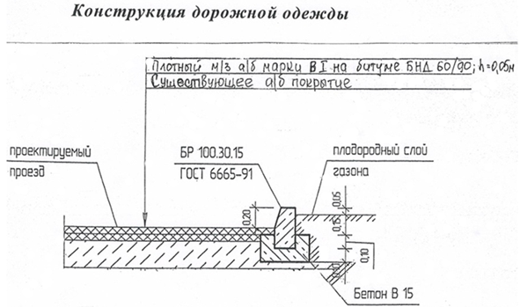 | 2000000,00 | Выполняется установка бортовых камней, марки БР 100.30.15 на бетонное основание марки В15, толщиной 10 см.  Выполняется фрезерование асфальтобетонного покрытия проезда на глубину 2 см.  По существующему покрытию выполняется розлив битума БНД 90/60.  На всю площадь проезда выполняется укладка асфальтобетонной смеси мелкозернистой, марки В1, толщиной 5 см.  Уплотнение уложенной асфальтобетонной смеси производится вибрационным катком малого класса
2 | Ремонт тротуара с устройством слоя из асфальтобетона | 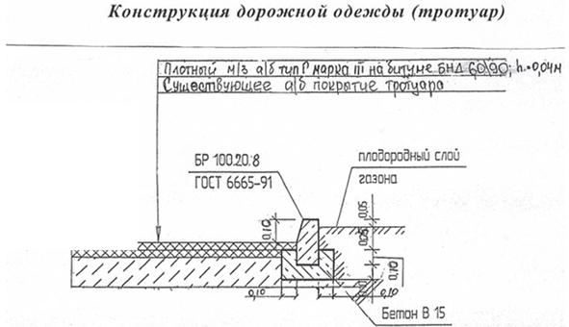 | 2000000,00 | Выполняется установка бортовых камней марки БР 100.20.8 на бетонное основание марки В15, толщиной 10 см.  По существующему покрытию тротуара выполняется розлив битума БНД 90/60.  На всю площадь тротуара выполняется укладка асфальтобетонной смеси мелкозернистой, типа Г, марки III, толщиной 4 см.  Уплотнение уложенной асфальтобетонной смеси производится вибрационным катком малого класса

Таблица 2

Обеспечение освещения дворовых территорий

N п/п | Вид элемента благоустройства | Эскиз элемента благоустройства | Стоимость, руб.
 |  |  | Всего | в том числе:
 |  |  |  | объект | устройство (доставка, монтаж)
1 | 2 | 3 | 4 | 5 | 6
1 | Светильник светодиодный типа "Кобра" (вариант 1) | 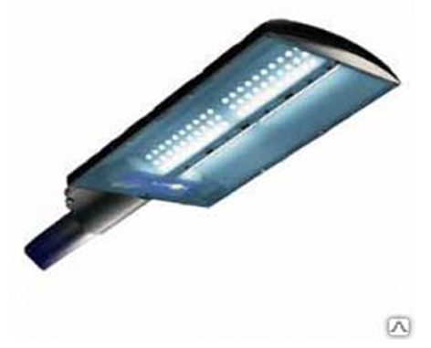 | 19 310,00 | 14 854,00 | 4 456,00
2 | Светильник светодиодный типа "Кобра" (вариант 2) | 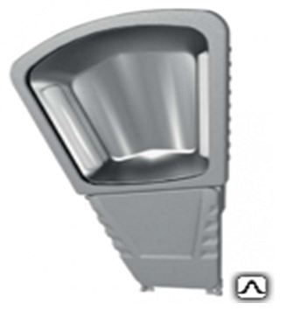 | 16 327,04 | 12 559,04 | 3 768,00
3 | Светильник светодиодный типа "Кобра" (вариант 3) | 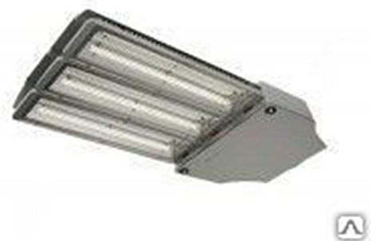 | 25 805,25 | 19 850,25 | 5 955,00

Таблица 3

Установка скамеек

N п/п | Вид элемента благоустройства | Эскиз элемента благоустройства | Стоимость, руб.
 |  |  | Всего | в том числе:
 |  |  |  | объект | устройство (доставка, монтаж)
1 | Скамья деревянная  (вариант 1) | 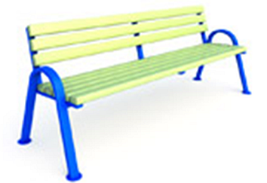 | 6 115,00 | 4 985,00 | 1 130,00
2 | Скамья деревянная  (вариант 2) | 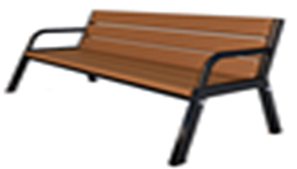 | 9 080,00 | 7 950,00 | 1 130,00
3 | Скамья деревянная  (вариант 3) | 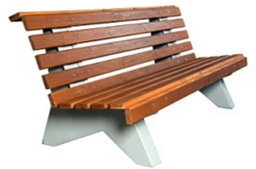 | 11 290,00 | 10 160,00 | 1 130,00

Таблица 4

Установка урн для мусора

N п/п | Вид элемента благоустройства | Эскиз элемента благоустройства | Стоимость, руб.
 |  |  | Всего | в том числе:
 |  |  |  | объект | устройство (доставка, монтаж)
1 | Урна железобетонная с металлическим вкладышем (вариант 1) | 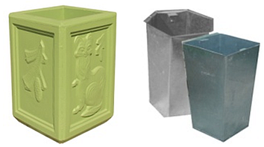 | 3 433,00 | 3050,00 | 383,00
2 | Урна железобетонная с металлическим вкладышем (вариант 2) | 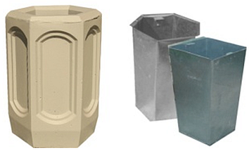 | 3 463,00 | 3080,00 | 383,00
3 | Урна железобетонная с металлическим вкладышем (вариант 3) | 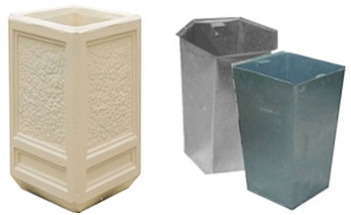 | 3 983,00 | 3600,00 | 383,00

2. Дополнительный перечень видов работ по ремонту дворовых
территорий, благоустройству дворовых территорий

Таблица 5

Оборудование детских и (или) спортивных площадок

N п/п | Вид элемента благоустройства | Эскиз элемента благоустройства | Стоимость, руб.
 |  |  | Всего | в том числе:
 |  |  |  | объект | устройство (доставка, монтаж)
1 | 2 | 3 | 4 | 5 | 6

1. Оборудование детских площадок
1.1 | Игровые комплексы
1.1.1 | Игровой комплекс для детей 3 - 7 лет  (код. ДИКС-1.11) | 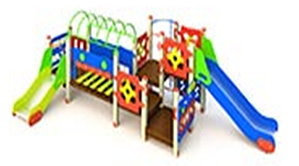 | 176 752,00 | 135 963,00 | 40 789,00
1.1.2 | Игровой комплекс для детей 2 - 5 лет  (код. ДИКС-1.6) | 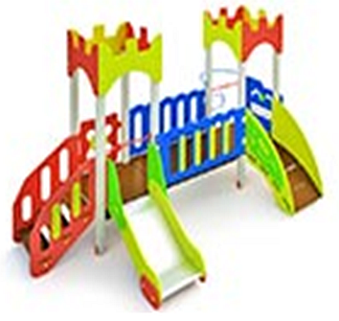 | 142 684,00 | 109 757,00 | 32 927,00
1.1.3 | Игровой комплекс для детей 2 - 5 лет  (код. ДИКС-1.5) | 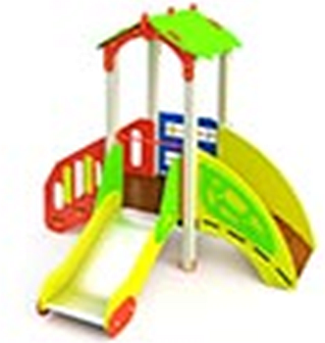 | 75 062,00 | 57 740,00 | 17 322,00
1.2 | Песочницы
1.2.1 | Песочница "Дворик"  (код МФ-1.54) | 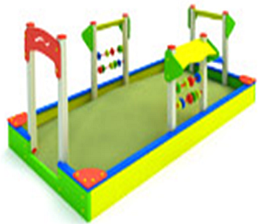 | 54 742,00 | 42 109,00 | 12 633,00
1.2.2 | Песочница "Сказка"  (код МФ-1.17) | 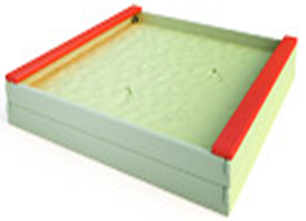 | 9 094,00 | 6 995,00 | 2 099,00
1.3 | Карусели
1.3.1 | Карусель (код КАР-1.8) | 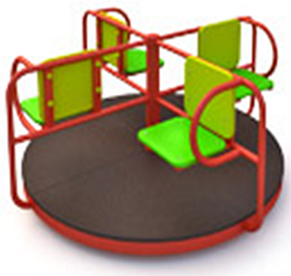 | 38 984,00 | 29 988,00 | 8 996,00
1.3.2 | Карусель (код КАР-1.3) | 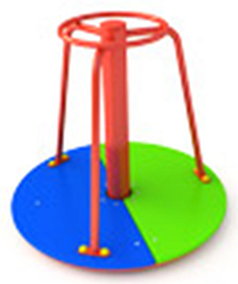 | 20 783,00 | 15 987,00 | 4 796,00
2. Оборудование спортивных площадок
2.1 | Оборудование для спортивных игр
2.1.1 | Волейбольные стойки и сетка в комплекте  (код СП-1.11) | 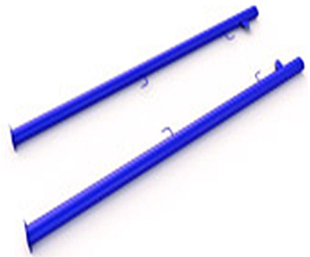 | 12 975,00 | 9 981,00 | 2 994,00
2.1.2 | Ворота для мини футбола, 2 шт. (код СП-1.56) | 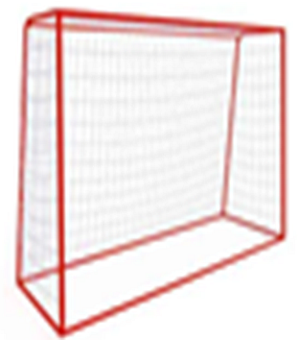 | 32 222,00 | 24 786,00 | 7 436,00
2.1.3 | Стойка баскетбольная  (код СП-1.31) |  | 19 360,00 | 14 892,00 | 4 468,00
2.2 | Тренажерное оборудование
2.2.1 | Четыре турника классического хвата, шведская стенка, брусья, лавка для упражнений на пресс наклонная  (код W-02-015) | 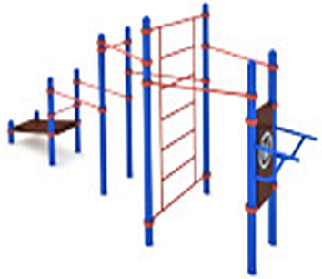 | 137 171,00 | 105 516,00 | 31 655,00
2.2.2 | Спортивный комплекс "Культурист"  (код W-01-004) | 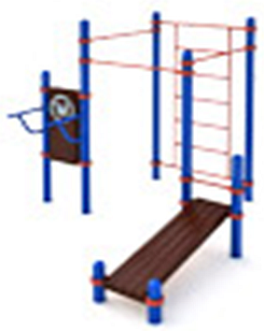 | 103 896,00 | 79 920,00 | 23 976,00
2.2.3 | Два турника классического хвата и шведская стенка, расположенные в форме треугольника  (код W-02-011) | 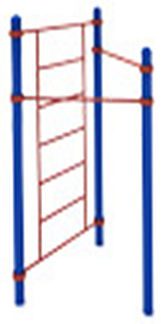 | 41 125,00 | 31 635,00 | 9 490,00

Таблица 6

Оборудование автомобильных парковок

N п/п | Вид работ | Эскиз | Стоимость, руб./1000 кв.м | Описание
1 | Ремонт гостевой автомобильной парковки | 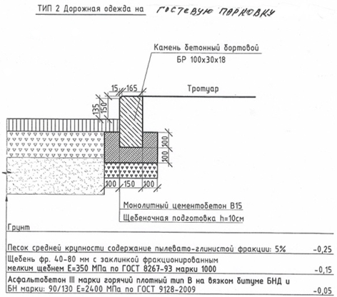 | 1200000,00 | Выполняется установка бортовых камней марки БР 100.30.15 на бетонное основание марки В15, толщиной 10 см.  Под всей площадью гостевой парковки выполняются слои:  - песок средней крупности фр. 5% - 25 см,  - щебень фр. 40-80 - 15 см,  - асфальтобетон III марки горячий плотный тип В - 5 см.  Уплотнение уложенной асфальтобетонной смеси производится вибрационным катком малого класса

Таблица 7

Озеленение территории

N п/п | Вид растения | Эскиз | Стоимость, руб./шт.
1 | 2 | 3 | 4
1 | Саженцы кустарников
1.1 | Сирень обыкновенная | 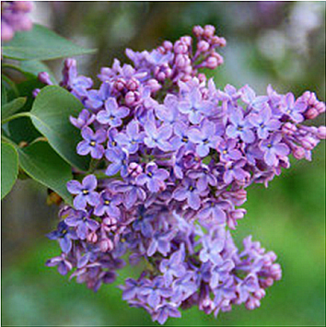 | 170,00
1.2 | Калина обыкновенная | 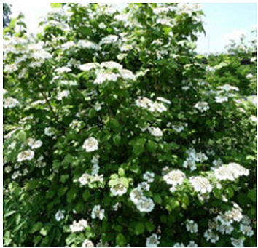 | 230,00
1.3 | Можжевельник даурский | 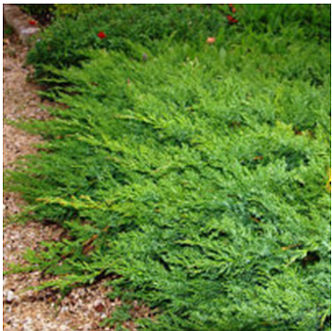 | 750,00
2 | Саженцы деревьев (высотой не менее 2 м)
2.1 | Рябина обыкновенная | 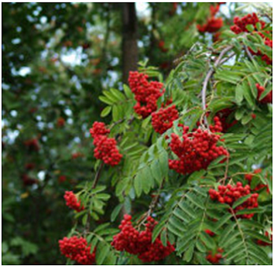 | 330,00
2.2 | Лиственница сибирская | 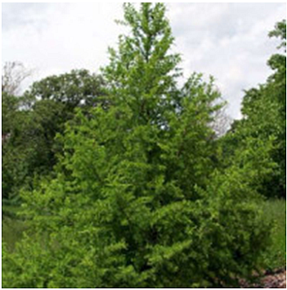 | 1 200,00
2.3 | Сосна обыкновенная | 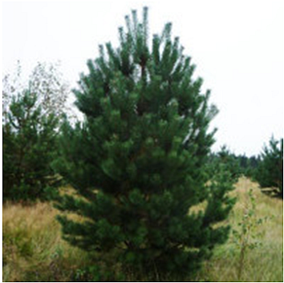 | 1 400,00
2.4 | Ель сибирская | 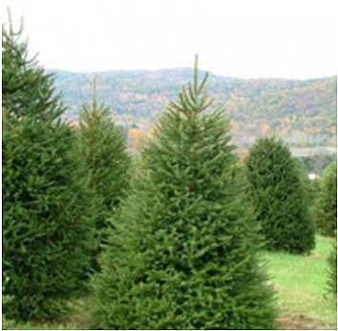 | 1 500,00

Приложение № 6
к муниципальной программе Октябрьского
сельского поселения Горьковского
муниципального района Омской области
«Формирование комфортной городской среды»

АДРЕСНЫЙ ПЕРЕЧЕНЬ
общественных территорий, нуждающихся в благоустройстве
(с учетом их физического состояния) и подлежащих
благоустройству в период с 2018 по 2024 годы

№ п/п | Наименование объекта | Перечень видов работ, планируемых к выполнению

1. с. Октябрьское
1 | ул. Ленина | ремонт асфальтобетонного полотна
2 | ул. Романенко | ремонт асфальтобетонного полотна
3 | ул. Садовая | ремонт асфальтобетонного полотна
4 | ул. 8 Марта | ремонт асфальтобетонного полотна
5 | ул. Кирпичная | ремонт асфальтобетонного полотна
6 | ул. Коммунальная | ремонт асфальтобетонного полотна
7 | пл. Пушкина | ремонт асфальтобетонного полотна
8 | пл. Победы | ремонт асфальтобетонного полотна
9 | пл. Королева | ремонт асфальтобетонного полотна

Приложение № 7
к муниципальной программе Октябрьского
сельского поселения Горьковского
муниципального района Омской области
«Формирование комфортной городской среды»

АДРЕСНЫЙ ПЕРЕЧЕНЬ
общественных территорий, подлежащих благоустройству в 2019 году

№ п/п | Наименование объекта | Перечень видов работ, планируемых к выполнению

1. с. Октябрьское
1 | ул. Ленина | ремонт асфальтобетонного полотна
2 | Площадь перед Домом культуры | Ремонт асфальтобетонного полотна

________________

